

П О Л О Ж Е Н И Е
о вокальном конкурсе детской песни
«Здравствуй, цветущее лето!»

П О Л О Ж Е Н И Е

о вокальном конкурсе детской песни
«Здравствуй, цветущее лето!»

Добрый день, уважаемые ребята!
Вот и закончился последний месяц весны - май, а вместе с тем и очередной учебный год. Наступили долгожданные летние каникулы. На целых три месяца можно забыть о школе. Весь год вы хорошо учились, чтобы летом была возможность хорошо отдохнуть.
Что может быть прекраснее этого времени года? Ведь именно лето дарит нам всю красоту и яркость красок: зелёная травка, цветущие растения. А солнце? Жаркое, палящее… Ни в одно другое время такого не увидишь.
В соответствии с единым календарём массовых мероприятий на летние каникулы 2020 г. Центром дополнительного образования проводится конкурс детской песни «Здравствуй, цветущее лето!»

1. Цель и задачи Конкурса
1.1 Расширение представлений детей о лете;
1.2 Воспитание чувства доброты, любви к природе;
1.3 Привлечение внимания родителей и детей к развитию детского творчества;
1.4 Объединение детей и взрослых для совместной деятельности.
2. Участники Конкурса
2.1 В конкурсе принимают участие дети в возрасте от 6 до 14 лет. Участники делятся на две возрастные категории 1 категория : от 6 до 10лет; 2 категория: от 10 до 14 лет.
3. Сроки проведения Конкурса
3.1 Конкурс проводится с 05 июня 2020 г. до 15 июня 2020 г.
3.2 Подведение итогов конкурса проводится 16 июня 2020 года;
4. Критерии оценки конкурсной работы
4.1 Соответствие теме Конкурса;
4.2 Оригинальность, нестандартность, новизна в подаче материала;

4.3 Творческий подход;

4.4 Возрастное соответствие.
5. Подведение итогов Конкурса
5.1 Победители награждаются дипломами и подарками. Информация будет размещена на сайте МБУ ДО ЦДО и в группе на Одноклассниках МБУ ДО Центр дополнительного образования.
6. Видеофайлы направляются WhatsApp 89281049935.

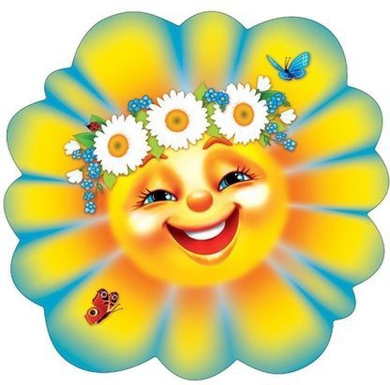

ЖЕЛАЮ ВСЕМ УСПЕХА!

